山东省能源局

2020年政府信息公开工作年度报告

​

根据《中华人民共和国政府信息公开条例》（国务院令第711号）、《山东省政府信息公开办法》（省政府令第225号）和《国务院办公厅政府信息与政务公开办公室关于政府信息公开工作年度报告有关事项的通知》(国办公开办函〔2019〕60号)要求，现公布山东省能源局2020年政府信息公开工作年度报告。本报告包括总体情况、主动公开政府信息情况、收到和处理政府信息公开申请情况、政府信息公开行政复议和行政诉讼情况、存在的主要问题及改进情况、其他需要报告的事项等六部分。本年度报告中所列数据统计期限为2020年1月1日起至2020年12月31日止。报告电子版可从山东省能源局门户网站（http://nyj.shandong.gov.cn）下载。如对本报告有疑问，请与山东省能源局办公室联系（地址：济南市市中区旅游路28666号，电话：0531-68627717，传真：0531-85063512）。

一、总体情况

2020年，省能源局认真落实省委、省政府关于全面推进政务公开工作的系列决策部署，紧紧围绕全省能源中心工作及群众关注关切，持续做好信息发布、政策解读、政民互动、平台建设等工作，以公开促落实、强规范、优服务，全面提升政务公开质量和实效。一是强化组织领导。印发了《2020年政务公开工作要点》，明确各处室、单位目标任务和责任分工，细化工作措施，确保政务公开工作顺利推进。坚持全员抓公开，各处室、单位明确专人负责，办公室加强督查督办，及时督促各处室、单位积极主动公开政府信息，扎实做好政务公开工作。二是加大重点领域信息公开。聚焦“八大发展战略”“重点工作攻坚年”等重大决策部署和全省能源发展重点工作，不断加大能源结构调整、能源供应保障、防范化解重大风险等领域信息公开力度。先后通过局门户网站发布各类信息440余条，利用省能源局微信公众号、政务微博等渠道发布消息290余条，参加3次省政府新闻发布会，主动向社会介绍氢能产业发展、能源结构调整等改革发展成效，扩大政务公开范围和影响力。三是规范政府信息依申请公开。健全政府信息依申请公开受理、答复机制，及时更新调整依申请公开指南和目录，扎实做好线下、网上依申请公开工作，及时公布申请受理情况和办理结果。今年以来，共受理政府信息公开申请10件，已全部依法依规及时答复，主要涉及压煤村庄搬迁、能源政策信息等，办结率100%。四是加强政府信息管理。严格规范政府信息公开属性认定，拟制公文时明确公开属性，随公文一同报批。及时更新公开指南，修订完善并发布主动公开目录，涉及11项30条，逐项明确公开时限、方式及责任处室等，不断扩大政府信息主动公开。对本部门出台重要政策文件，实行文件和解读稿同步起草、同步报批、同步发布，提高政策解读的精准性和针对性。五是做好人大代表建议和政协委员提案办理结果公开。2020年，我局共办理人大代表建议、政协委员提案48件，其中人大代表建议27件，政协委员提案21件。办理的建议提案中34件属于依申请公开件，根据有关规定，未在网站公开发布；其余14件的办理情况，已在我局门户网站予以公布。2020年，我局承办的建议提案办理满意率为100%。五是统筹信息平台建设。健全完善政府信息公开专栏，设立“政府信息公开指南”“政府信息公开制度”“法定主动公开内容”“政府信息公开工作年度报告”四个子栏目，并重点做好局门户网站重点领域信息公开、政策解读、公众参与、建议提案办理等专栏建设和内容维护，聚焦法定主动公开内容，创新政务公开多元展现模式。

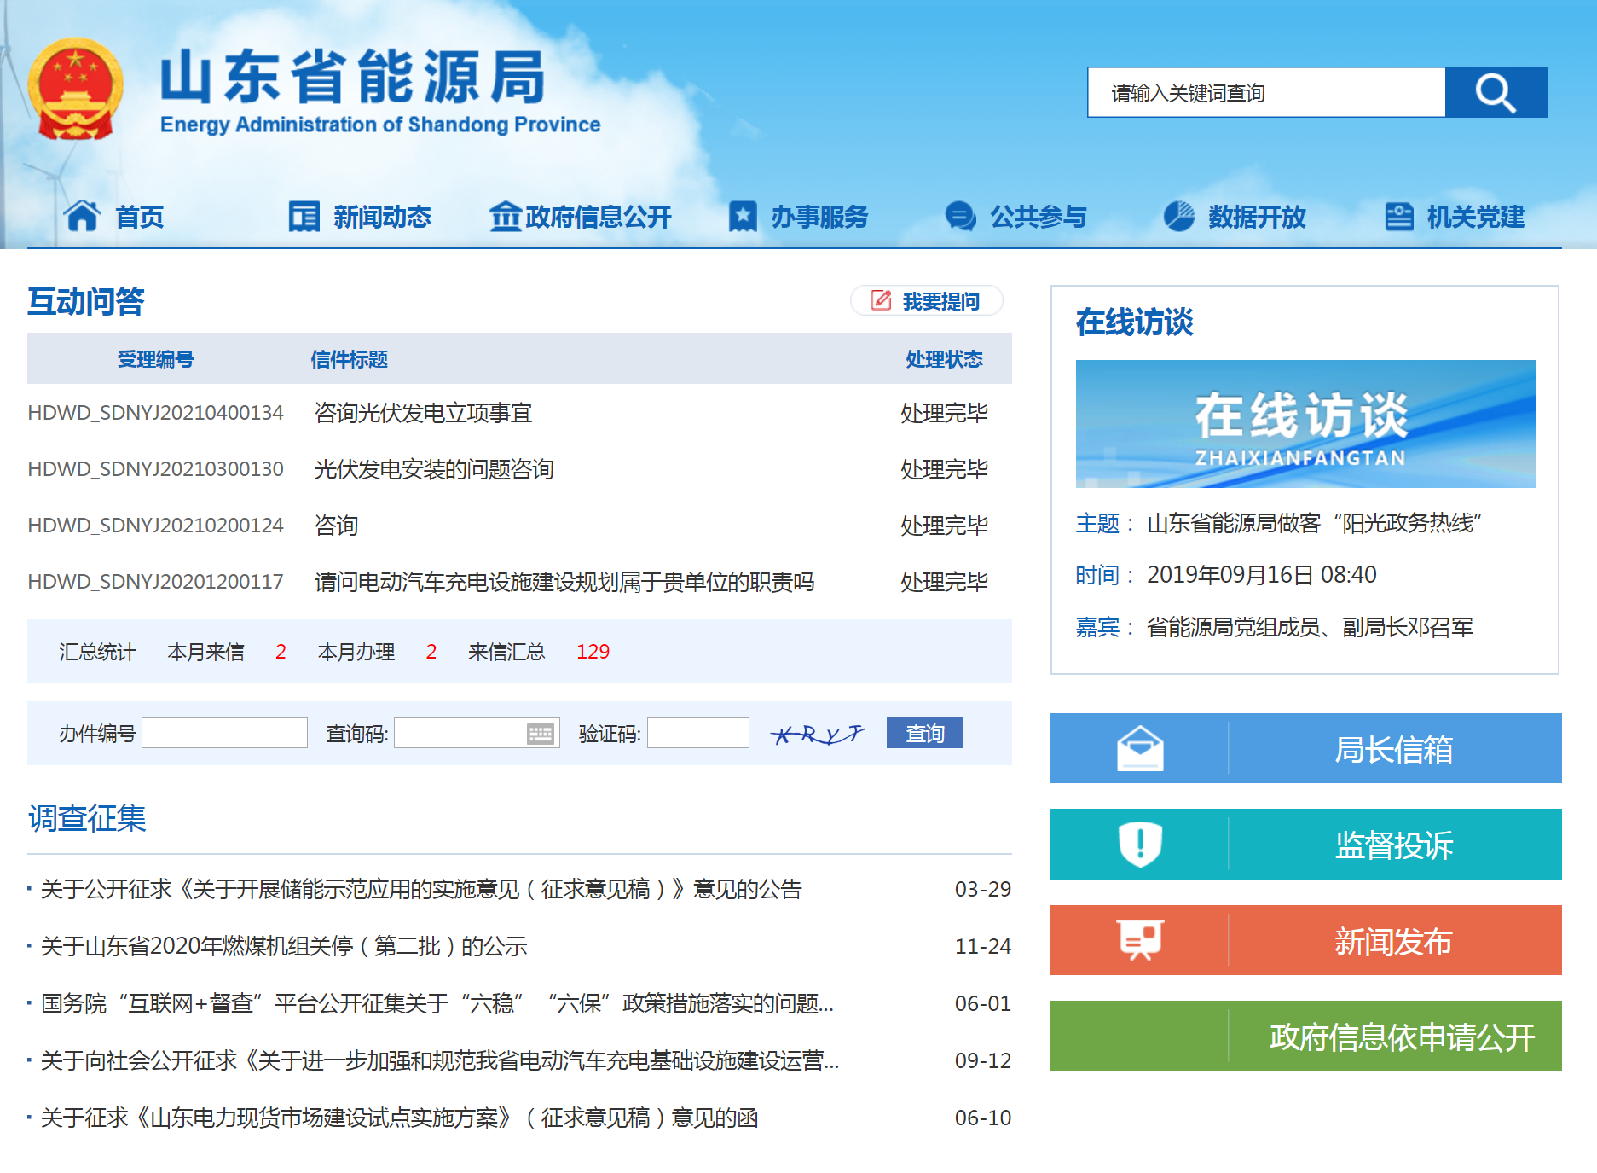

二、监督保障情况

局党组高度重视政务公开工作，局主要负责同志多次就政务公开工作作出批示要求，对政务公开重大问题亲自研究调度。按照国家和我省对政务公开工作的新要求，研究制定了《2020年山东省能源局政务公开工作要点》，就会议公开、信息发布、政策解读、政民互动、平台建设等重点工作作出安排部署，并细化分工到责任处室（单位）。加大政务公开工作在年度考核评价体系中的权重，在分类考核指标中的权重不低于4%。

三、主动公开政府信息情况

|  |  |  |  |  |
| --- | --- | --- | --- | --- |
| 第二十条第（一）项 | | | | |
| 信息内容 | 本年新制作数量 | | 本年新公开数量 | 对外公开总数量 |
| 规章 | 0 | | 0 | 0 |
| 规范性文件 | 3 | | 3 | 11 |
| 第二十条第（五）项 | | | | |
| 信息内容 | 上一年项目数量 | | 本年增/减 | 处理决定数量 |
| 行政许可 | 8 | | +2 | 97 |
| 其他对外管理服务事项 | 22 | | 0 | 183 |
| 第二十条第（六）项 | | | | |
| 信息内容 | 上一年项目数量 | | 本年增/减 | 处理决定数量 |
| 行政处罚 | 40 | | 0 | 0 |
| 行政强制 | 2 | | 0 | 0 |
| 第二十条第（八）项 | | | | |
| 信息内容 | 上一年项目数量 | | 本年增/减 | |
| 行政事业性收费 | 2 | | 0 | |
| 第二十条第（九）项 | | | | |
| 信息内容 | | 采购项目数量 | 采购总金额 | |
| 政府集中采购 | | 20 | 210.68万元 | |

四、收到和处理政府信息公开申请情况

|  |  |  |  |  |  |  |  |  |  |
| --- | --- | --- | --- | --- | --- | --- | --- | --- | --- |
| （本列数据的勾稽关系为：第一项加第二项之和，  等于第三项加第四项之和） | | | 申请人情况 | | | | | | |
| 自然人 | 法人或其他组织 | | | | | 总计 |
| 商业企业 | 科研机构 | 社会公益组织 | 法律服务机构 | 其他 |
| 一、本年新收政府信息公开申请数量 | | | 9 | 1 | 0 | 0 | 0 | 0 | 10 |
| 二、上年结转政府信息公开申请数量 | | | 0 | 0 | 0 | 0 | 0 | 0 | 0 |
| 三、本年度办理结果 | （一）予以公开 | | 5 | 0 | 0 | 0 | 0 | 0 | 5 |
| （二）部分公开（区分处理的，只计这一情形，不计其他情形） | | 1 | 0 | 0 | 0 | 0 | 0 | 1 |
| （三）不予公开 | 1.属于国家秘密 | 0 | 0 | 0 | 0 | 0 | 0 | 0 |
| 2.其他法律行政法规禁止公开 | 0 | 0 | 0 | 0 | 0 | 0 | 0 |
| 3.危及“三安全一稳定” | 0 | 0 | 0 | 0 | 0 | 0 | 0 |
| 4.保护第三方合法权益 | 0 | 0 | 0 | 0 | 0 | 0 | 0 |
| 5.属于三类内部事务信息 | 0 | 0 | 0 | 0 | 0 | 0 | 0 |
| 6.属于四类过程性信息 | 0 | 0 | 0 | 0 | 0 | 0 | 0 |
| 7.属于行政执法案卷 | 0 | 0 | 0 | 0 | 0 | 0 | 0 |
| 8.属于行政查询事项 | 0 | 0 | 0 | 0 | 0 | 0 | 0 |
| （四）无法提供 | 1.本机关不掌握相关政府信息 | 3 | 0 | 0 | 0 | 0 | 0 | 3 |
| 2.没有现成信息需要另行制作 | 0 | 1 | 0 | 0 | 0 | 0 | 1 |
| 3.补正后申请内容仍不明确 | 0 | 0 | 0 | 0 | 0 | 0 | 0 |
| （五）不予处理 | 1.信访举报投诉类申请 | 0 | 0 | 0 | 0 | 0 | 0 | 0 |
| 2.重复申请 | 0 | 0 | 0 | 0 | 0 | 0 | 0 |
| 3.要求提供公开出版物 | 0 | 0 | 0 | 0 | 0 | 0 | 0 |
| 4.无正当理由大量反复申请 | 0 | 0 | 0 | 0 | 0 | 0 | 0 |
| 5.要求行政机关确认或重新  出具已获取信息 | 0 | 0 | 0 | 0 | 0 | 0 | 0 |
| （六）其他处理 | | 0 | 0 | 0 | 0 | 0 | 0 | 0 |
| （七）总计 | | 9 | 1 | 0 | 0 | 0 | 0 | 10 |
| 四、结转下年度继续办理 | | | 0 | 0 | 0 | 0 | 0 | 0 | 0 |

五、政府信息公开行政复议、行政诉讼情况

|  |  |  |  |  |  |  |  |  |  |  |  |  |  |  |
| --- | --- | --- | --- | --- | --- | --- | --- | --- | --- | --- | --- | --- | --- | --- |
| 行政复议 | | | | | 行政诉讼 | | | | | | | | | |
| 结果  维持 | 结果纠正 | 其他结果 | 尚未  审结 | 总  计 | 未经复议直接起诉 | | | | | 复议后起诉 | | | | |
| 结果维持 | 结果纠正 | 其他  结果 | 尚未  审结 | 总计 | 结果维持 | 结果  纠正 | 其他  结果 | 尚未审结 | 总计 |
| 1 | 0 | 0 | 0 | 0 | 0 | 0 | 0 | 0 | 0 | 0 | 0 | 0 | 0 | 0 |

六、存在的主要问题及改进情况

我局政府信息公开工作还存在一些问题：一是政务公开意识仍需提高。公开工作中仍存在“不愿公开”问题，主动性较差，没有真正发挥政务公开对业务工作的推进作用。二是政务公开内容仍需完善。现有主动公开的政府信息与公众的需求还存在一定差距，信息公开主要集中于结果公开、程序公开，过程公开有待加强，公开内容还需深化。三是政策解读力度仍需加大。各处室、单位对于政府或部门发布的规范性文件解读较好，基本实现了全部解读，但对于涉及群众切身利益的非规范性文件的解读力度不足。

2021年，重点从以下方面改进：一是聚力提升政务公开力度。不断规范政务公开工作流程，拓宽信息来源，提高信息公开质量，第一时间发布重要会议、重大活动、重大政策信息，重点推进重大建设项目实施领域政府信息公开，更好地保障人民群众知情权、参与权、监督权。二是大力创新政务公开形式。创新政务公开新载体、新形式，加强和完善政府门户网站内容建设，推进网站集约化建设。发挥新媒体等平台宣传作用，运用图片、图表、视频等可视化方式，实现表达方式、宣传手段革新，保持政务新媒体创新和发展活力。三是持续强化队伍建设。对标一流，借鉴先进经验，组织开展政务公开工作提升、依申请公开办理、网上政务公开等学习培训，不断提高政务公开工作人员能力和水平。

七、其他需要报告的事项

无